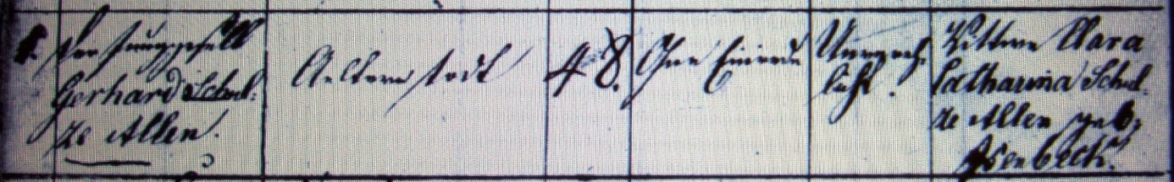

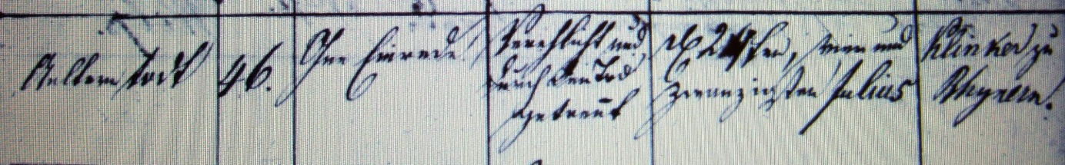

Kirchenbuch Rhynern 1832; ARCHION-Bild 23 in „Trauungen 1815 – 1872“
Abschrift:
„Bräutigam: Der Junggesell Gerhard Schulze Allen; Einwilligung: Aeltern todt; Alter: 48; ohne Einrede; unverehelicht; Braut: Wittwe Clara Catharina Schulze Allen geb. Isenbeck; Einwilligung: Aeltern todt; Alter: 46; ohne Einrede; verehelicht und durch Tod getrennt; Datum der Trauung: den 24. Julius; Pfarrer: Klinker zu Rhynern“.

